Inbjudan till NYA Sparbanken Syd
Damturnering i Köpingebro inomhus, 2017.

För 43: e året i följd inbjuder vi härmed alla damlag till Sydöstra Skånes klassiska mästerskapsturnering. Men i år gör vi om den lite så det bara kommer vara en helg.
Cupen är sanktionerad av Skånes fotbollsförbund.
I vår damturnering har ni chans att möta lag och spelare från Allsvenskan till nystartade föreningar. Historiskt sett deltar föreningar från Allsvenskan till division 4.

Spelplats och speldagar. Köpingebro sporthall, en mil öster om Ystad.
Lördag den 21 januari, 2017 – Gruppspel.
Söndag den 22 januari, 2017 – A- och B-slutspel med inledande gruppspel, därefter finalspel.

Antal lag. Max 12 lag totalt och max ett lag per förening. (Man kan sätta upp ett andra lag som reserv.)

Anmälan. Anmälan görs via mejl till kif@ystad.nu senast den 15 december.
Ange föreningsnamn, antal lag, kontaktperson, mobil och mejladress.
Anmälan är giltig först när startavgiften är inkommen på bankgiro 804 – 7946.
Kostnad 1 100 kronor/lag. Ange er förening samt Damcupen.

Tänk på att cupen inte tar så många lag 2017 – så anmäl er i tid.

Spelregler. Futsal enligt SkFF regler. Två domare till samtliga matcher. Handbollsplan med handbollsmål.

Spelform. Lör: Tre grupper med fyra lag i vardera gruppen. Ettan och tvåan till A-slutspel. Trean och fyran till B-slutspel.
Sön: Återkommer vi med.

Antal spelare. Nio spelare får delta i varje match. Dock får ett obegränsat antal spelare användas under turneringens gång. Speltid. 1x15 minuter

Servering. Kiosk med sittplatser i matsal i direkt anslutning till sporthallen. Korv, smörgåsar, toast, choklad, dryck, kaffe, kaka, frukt och annat gott finns att köpa.

Mat: Till slutspelen på sön går det att förbeställa lunch. För endast 50 kronor per portion erbjuder vi alla spelare och ledare att inta lunch. I priset ingår varm mat, sallad, bröd och måltidsdryck. Beställning av mat görs senast den 15 januari till kif@ystad.nu

Massor av fina priser.

Prisbord A-slutspel

Vinnare av A-slutspelet tilldelas …
- 5 000 kr till föreningen
- Vandringspokal
- Förstaprispokal
- Tolv Hood tröjor skänka av Bareko Sport, Ystad. Värde 600 kr styck.
- Tolv T-shirtar ”Vinnare KIF Damcup”. Värde 150 kr styck.
- Var sin ros

Andrapristagarna i A-slutspelet tilldelas …
- 2 500 kr till föreningen
- Andraprispokal
- Tolv Träningströjor skänka av Bareko Sport, Ystad. Värde 300 kr styck.
- Var sin ros

Tredjepristagarna i A-slutspelet tilldelas …
- 1 000 kr till föreningen
- Tredjeprispokal
- Tolv enskilda priser. Värde 300 kr styck.
- Var sin ros

Prisbord B-slutspel

Vinnare av B-slutspelet tilldelas …
- Gratis anmälan till 2018 år turnering.
- Förstaprispokal B-slutspel
- Tolv enskilda priser
- Var sin ros

Andrapristagarna i B-slutspelet tilldelas …
- Var sin ros

Förutom ovanstående prisbord ger vi även priser till …
- Matchens lirare i A-slutspelets final tilldelas ett enskilt pris
- Matchens lirare i B-slutspelets final tilldelas ett enskilt pris
- Årets skyttedrottning & årets unga talang tilldelas ett enskilt pris

Lotterier. Vi anordnar lotterier med fina priser. Vinstnumren dras av Ystads kommuns lotteriansvarig.

Entré. Spelare hänvisas att gå via omklädningsrummen. Entréavgift: 40 kronor från och med 16 år. 3-16 år 10 kronor. Vänligen ta inte upp väskor med ytterkläder till läktaren. Hallen är ofta fylld, och den betalande publiken måste först och främst få sittplats. Lämna dock inget av värde i omklädningsrummen. Vi kommer även i år att ha väskinlämning. Vänligen respektera rökförbudet på hela skolans område.
Hemsida. Hemsida: http://www.laget.se/KIFdamcup/
Köpingebro IF: s Damturnering har en egen hemsida där du hittar det mesta. Speltider, lottning och resultat med tabeller kommer att finnas tillgänglig på vår hemsida och uppdateras kontinuerligt med referat och resultat. Inbjudan, Tävlingsföreskrifter och matchrapport kan laddas ner. Matchrapporten är gjord för alla matcher.

Kontaktuppgifter
Tävlingsansvarig: Anna-Lena Andersson, 0709-653671, annalena.andersson@telia.com
Hemsida: http://www.laget.se/KIFdamcup/
Telefon idrottsplats. 0411-550196, samt mail kif@ystad.nu

Köpingebro IF: s Damsektion hälsar alla välkomna att anmäla sig till årets trevligaste inomhusturnering för damseniorer.

Välkomna! Köpingebro IF, Damsektionen

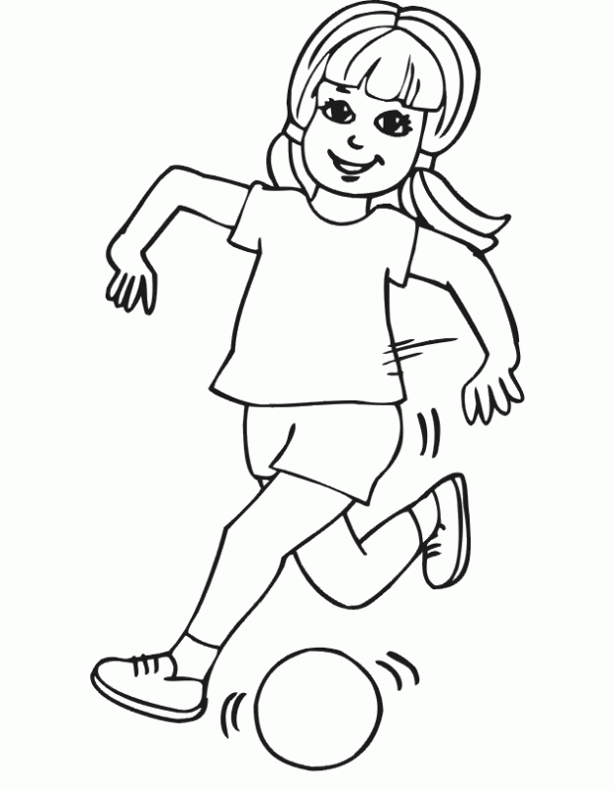

Tidigare segrare.
1975 | Uppgifter saknas | 1989 | Skillinge IF | 2003 | Kristianstad/Wä
1976 | Uppgifter saknas | 1990 | Skillinge IF | 2004 | Kristianstad/Wä
1977 | Charlo | 1991 | IK Pandora | 2005 | Hammenhög IF
1978 | Charlo | 1992 | Skillinge IF | 2006 | Kristianstads DFF
1979 | Hammenhög | 1993 | Skillinge IF | 2007 | Sjöbo IF
1980 | Charlo | 1994 | Hammenhög IF | 2008 | Kristianstads DFF
1981 | Charlo | 1995 | Malmö FF | 2009 | Kristianstads DFF
1982 | Hammenhög IF | 1996 | Hammenhög IF | 2010 | Sjöbo IF
1983 | Brösarp | 1997 | Wä | 2011 | Husie IF
1984 | Charlo | 1998 | Skillinge IF | 2012 | Sjöbo IF
1985 | Charlo | 1999 | Wä | 2013 | Vittsjö GIK
1986 | Charlo | 2000 | Kristianstad/Wä | 2014 | Vittsjö GIK
1987 | Janstorp | 2001 | Hammenhögs IF | 2015 | Glimåkra IF
1988 | Hammenhög | 2002 | Kristianstad/Wä | 2016 | Hammenhögs IF

Tidigare Matchens lirare.
Utsedd spelare erhåller en armlänk i 925 sterling silver
År | Namn | Förening
2006 | Sandra Walldén | Kristianstads DFF
2007 | Anna Knutsson | Sjöbo IF
2008 | Angelique Sandberg | Kristianstads DFF
2009 | Sofie Jönsson | Sjöbo IF
2010 | Josefine Andersson | Sjöbo IF
2011 | Matilda Andersson | Sjöbo IF
2012 | Hanna Larsson | Köpingebro IF
2013 | Sofie Nilsen | Vittsjö GIK
2014 | Emma Sjödahl | Vittsjö GIK
Utsedd spelare erhåller en pokal
2015 A-slutspel | Nelly Persson | Glimåkra IF
2015 B-slutspel | Felicia Petersson | Köpingebro IF
Utsedd spelare erhåller ett presentkort
2016 A-slutspel | Julia Mellberg | Hammenhögs IF
2016 B-slutspel | Camilla Neptune | Janstorps AIF

Varmt välkomna till Köpingebro IF:s Damturnering 2017!

